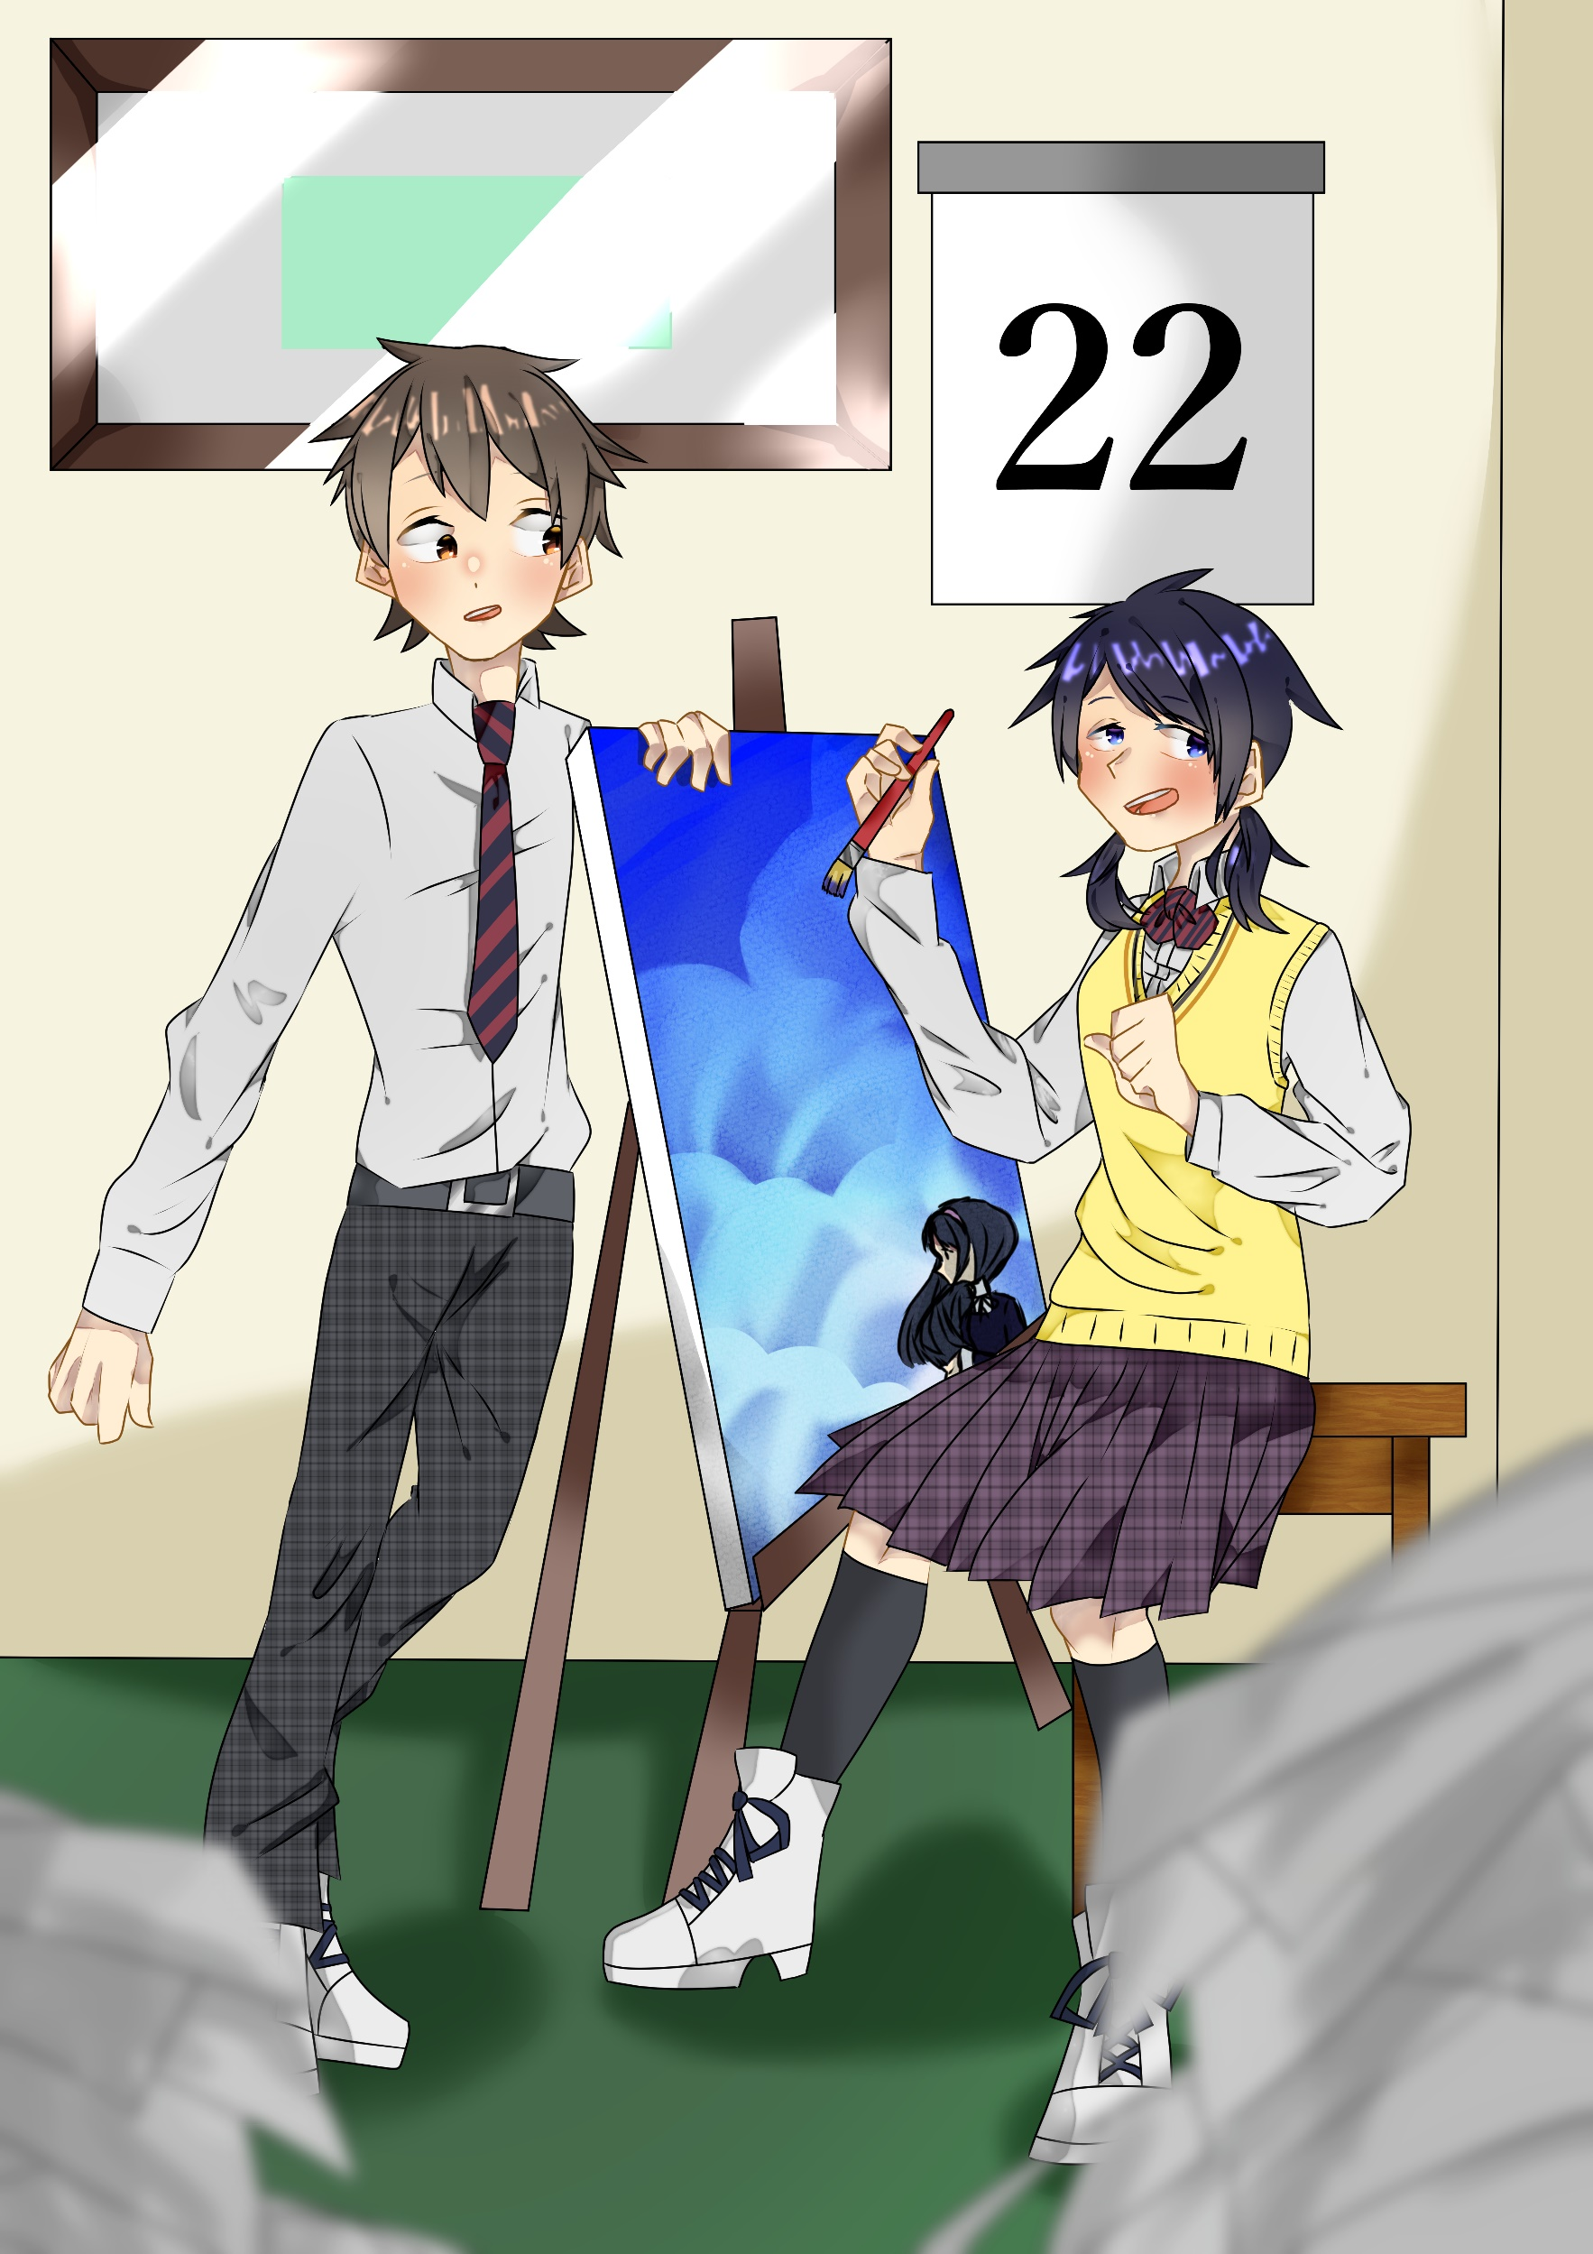

＜場所＞

旭川市民ギャラリー・旭川市宮下通１１丁目

（大雪地ビール館裏，旧チェアーズギャラリー）

＜日程＞

３月２１日（木）　１４：００～１８：００

３月２２日（金）・２３日（土）

１１：００～１８：００

３月２４日（日）　１１：００～１５：００

＜展示作品＞

美術部作品（イラスト・水彩）

美術授業作品（絵画・デザインなど）

**平成３１年**

**旭川市立東陽中学校美術展**

**入場・鑑賞無料**